采集系统使用指南

- 登录
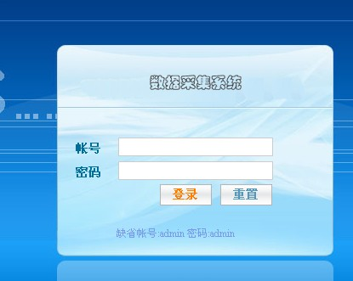

- 主界面
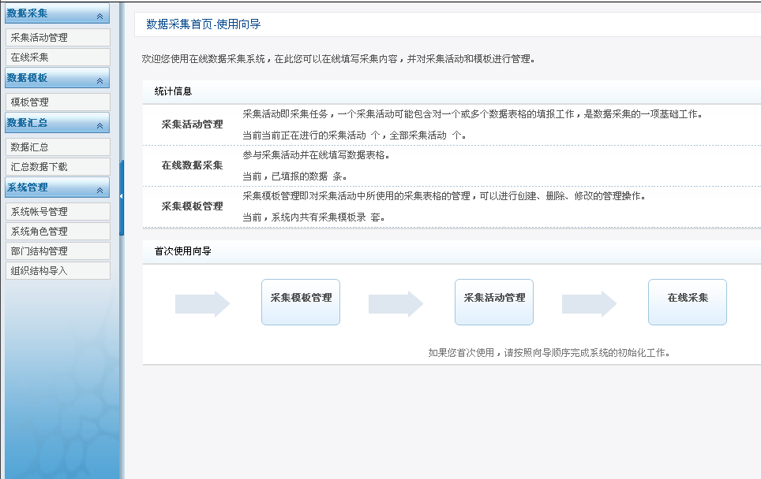

- 首先在系统管理里面初始化部门结构和帐号信息。
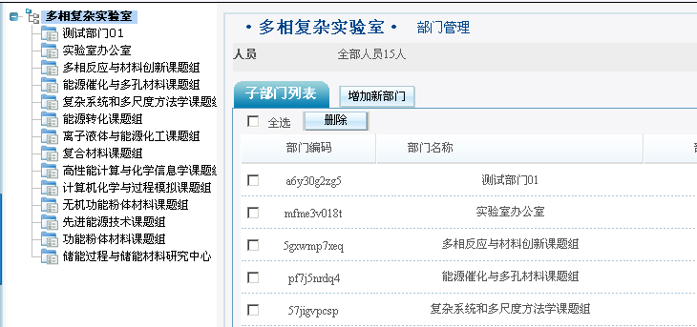

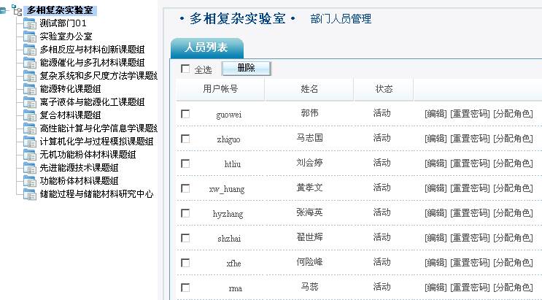

- 第二步在模板管理下进行采集内容的模板定义
新增模板
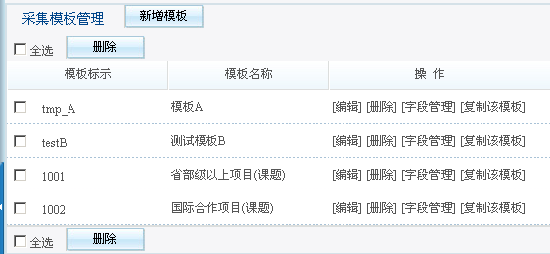
模板字段管理，可添加的字段类型
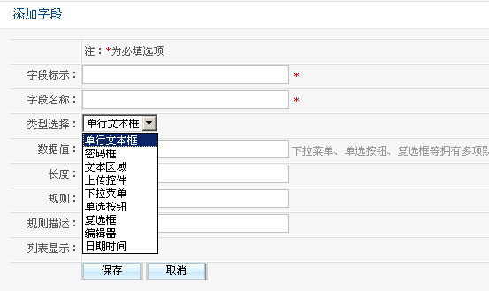
- 第三步在采集活动管理处定义要采集的活动内容及应用的模板；
添加新采集活动：
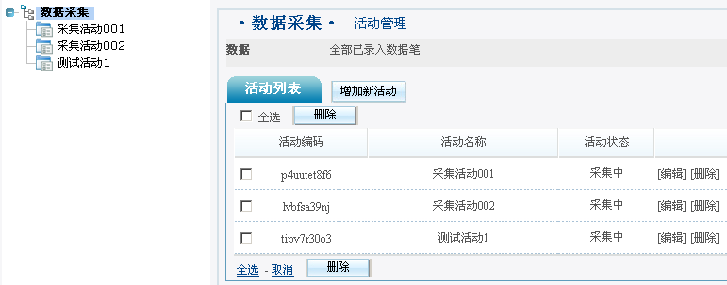
在一个采集活动下可以添加多个采集内容
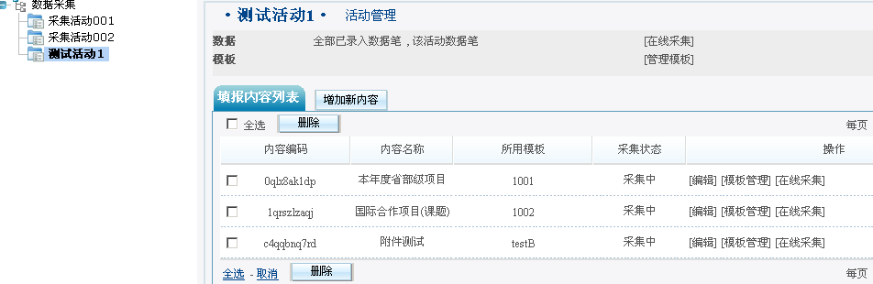
每个采集内容可以定义不同的采集模板和参与采集的部门组织
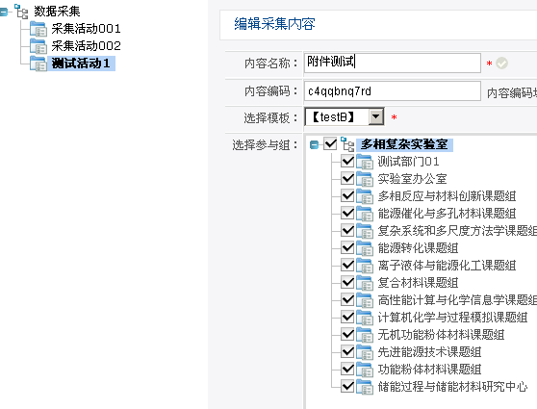

- 第四步在在线采集处进行数据的填写、采集、导入、导出操作；
在在线采集功能界面，选中左侧树状目录的采集活动下的采集内容
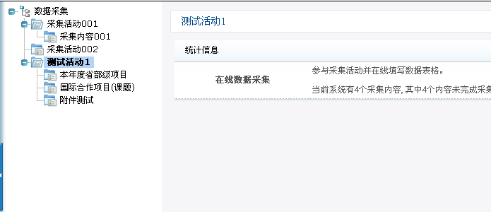
可以看到已经录入的采集数据，点采集内容可以录入新的数据
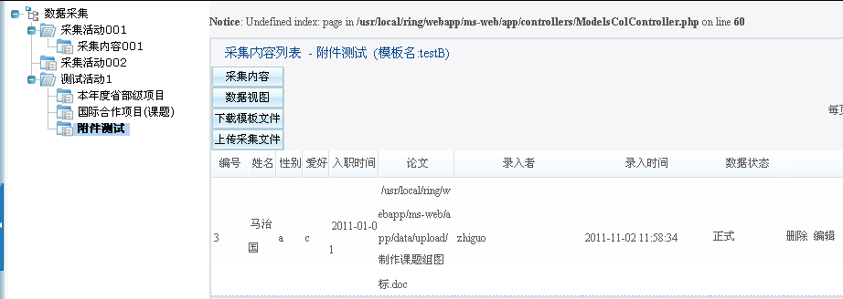
通过下载模板文件可以下载已采集数据的excel表格。
通过上传采集文件可以采集按模板格式的excel表的数据。

- 数据汇总（该部分正在调试中，未完成）

- 上述工作流程中有不完善和修改的地方，请提建议意见，以便进一步完善。

